ФЕДЕРАЛЬНОЕ АГЕНТСТВО ПО ОБРАЗОВАНИЮ
____________________________________________________________

(университет, академия, институт)
Кафедра “________________________________________

ОТЧЕТ
по лабораторной работе 6 (Lr6)
НЕРАЗВЕТВЛЕННЫЕ ЦЕПИ СИНУСОИДАЛЬНОГО ТОКА

Студентов Чесакова Максима и Пономарёва Артёма_____группы 321
Вариант задания N=16.

ЦЕЛЬ РАБОТЫ
Практическое ознакомление с установившимися синусоидальными режимами в последовательных RL-, RC-, RLC-цепях.

Схема исследуемой цепи:
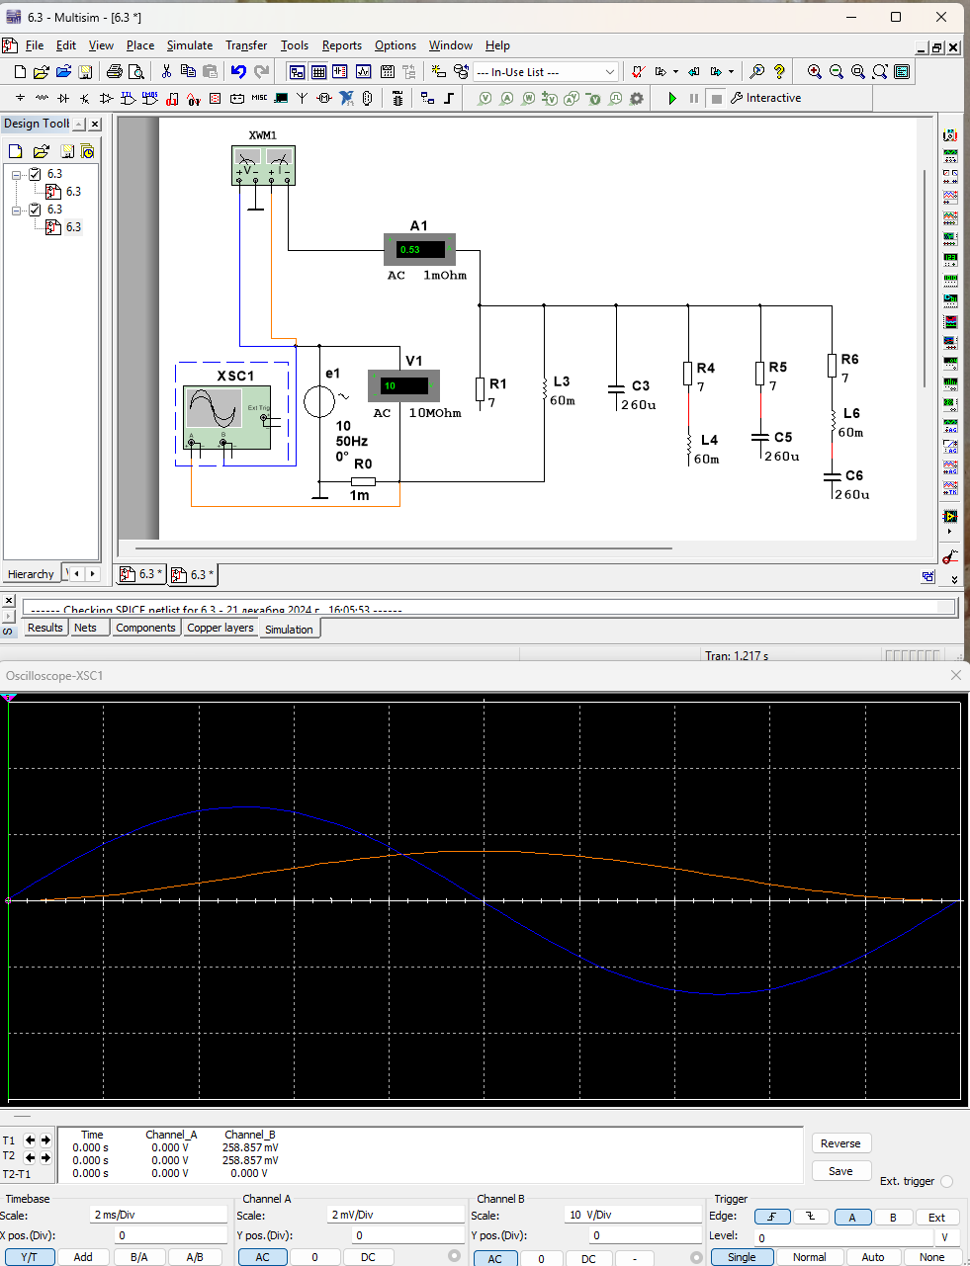

Таблица использованных приборов
U_{c}
n
U_{b}
Наименование прибора | Тип, марка | Количество
амперметр |  | 1
вольтметр |  | 1
резистор |  | 4
Источик эдс |  | 1
Ваттметр, конденсатор, катушка индуктивности, осциллограф |  | 1,3,3,1

Задание 1. Рассчитать индуктивное сопротивление X_{L} катушки и ёмкостное сопротивление X_{C} конденсатора и занести их значения в табл. 6.2 при указанных в таблице частотах f.
Значения индуктивности катушки и ёмкости конденсатора определить по формулам:
L = 100 − 2,5N, мГн, C = 100 + 10N, мкФ; где N − номер записи фамилии студента в учебном журнале группы.
Т а б л и ц а 6.2
Сопротивление X |  | при частоте f, Гц
 |  | 30 | 40 | 50 | 60 | 80 | 100 | 120
Рассчитано | X_{L}, Ом | 11.31 | 15.08 | 18.85 | 22.62 | 30.16 | 37.7 | 45.24
Измерено | U, B | 10 | 10 | 10 | 10 | 10 | 10 | 10
Измерено | I, А | 0.884 | 0.663 | 0.53 | 0.442 | 0.331 | 0.265 | 0.22
Измерено | X_{L}, Ом | 11.26 | 15.08 | 18.87 | 22.62 | 30.2 | 37.74 | 45.46
Рассчитано | X_{C}, Ом | 20.6 | 15.3 | 12.24 | 10.2 | 7.65 | 6.12 | 5.1
Измерено | U, B | 10 | 10 | 10 | 10 | 10 | 10 | 10
Измерено | I, А | 0.49 | 0.654 | 0.817 | 0.981 | 1.309 | 1.638 | 1.967
Измерено | X_{C}, Ом | 20.4 | 15.29 | 12.23 | 10.2 | 7.64 | 6.1 | 5.08
Построить (на одном рисунке) графики X_{L}(f) и Х_{C}(f). Отметить координаты точки пересечения графиков − возможного режима резонанса напряжений при последовательном соединении катушки и конденсатора с источником синусоидального напряжения.
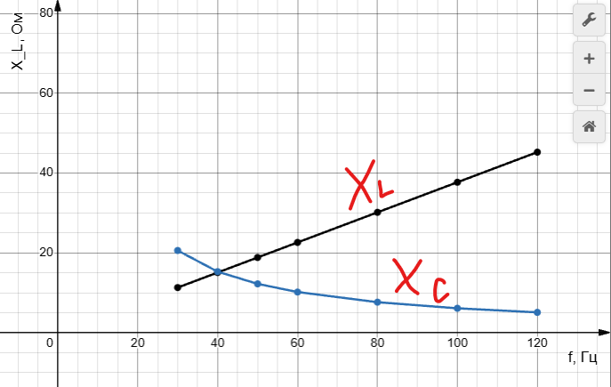

Задание 2. Запустить программную среду МS10 (щёлкнув мышью на команде Эксперимент меню комплекса Labworks). В выведенной на рабочее поле среды MS10 схеме цепи синусоидального тока установить:
− красный цвет провода, подходящего к каналу А осциллографа, и синий для провода, подходящего к каналу В осциллографа;
− параметры пассивных элементов:
R₀ = 1 мОм; R₁ = R₄ = R₅ = R₆ = int(120/N), Ом;
L₂ = L₄ = L₆ = 100 − 2,5N, мГн; С₃ = С₅ = С₆ = 100 + 10N, мкФ;
− параметры идеального источника синусоидального напряжения е₁: ЭДС Е = 10 В (действующее значение), f = 50 Гц; Ψ_{u} = 0;
− режим работы АС амперметра А1 и вольтметра V1; сопротивление амперметра 1 нОм; сопротивление вольтметра 10 МОм;
− чувствительность 2 мВ/дел (mV/div) канала А осциллографа, в котором регистрируется напряжение, снимаемое с резистора R₀; чувствительность 5 B/дел (5 V/div) канала В, в котором регистрируется напряжение ветви; длительность развертки (TIME BASE) в режиме Y/T − 2 мс/дел (2 ms/div);
− управляющие ключами А, В, С, D, E и F клавиши А, В, C, D, E и F клавиатуры.
Скопировать схему электрической цепи на страницу отчёта.
Задание 3. Провести измерения токов, напряжений и углов сдвига фаз между ними в ветвях, содержащих соответственно резистивный R1, индуктивный L2 и емкостный C3 элементы.
С этой целью:
− подключить резистор R1 (нажать клавишу А клавиатуры) к источнику синусоидального напряжения е, запустить программу моделирования схемы (щёлкнуть мышью на цифре 1 кнопки ) и убедиться (анализируя осциллограммы на экране осциллографа), что угол сдвига фаз между напряжением и током ϕ = 0. Ток I₁ = U/R₁;

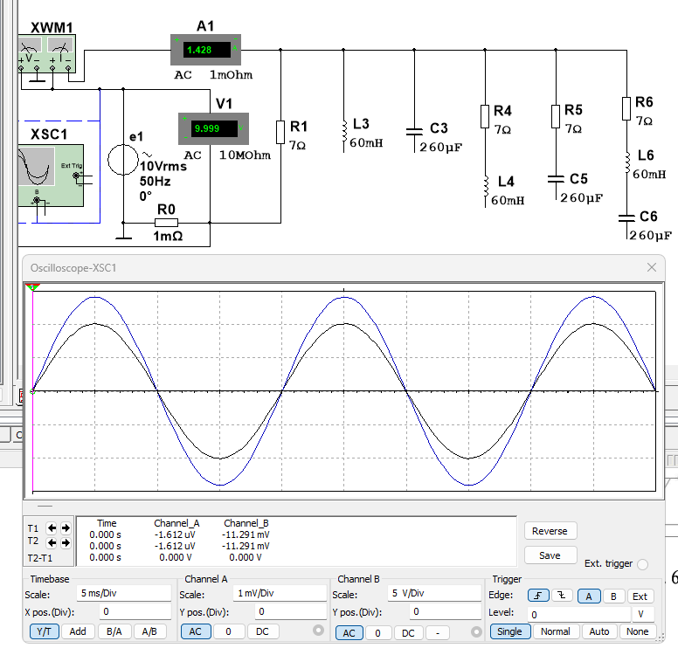

− отключить резистор R1 (нажать клавишу А клавиатуры) и подключить катушку L2 (нажать клавишу В) к источнику e₁. Показания вольтметра V1 и амперметра А1 при f = 50 Гц занести в табл. 6.2. Изменяя ступенчато частоту напряжения (30, 40, 50, 60, 80, 100, 120 Гц), заносить показания вольтметра и амперметра в табл. 6.2. Рассчитать сопротивления X_{L2} = = U_{L}/I_{L} и сравнить полученные значения со значениями, найденными при выполнении Задания 1. Убедиться (анализируя осциллограммы), что ток i_{L} отстает по фазе от напряжения u_{L} на угол ϕ = 90°. Скопировать (или зарисовать) в отчёт осциллограммы u_{L}(t) и i_{L}(t) при f = 50 Гц;
− повторить предыдущее задание относительно конденсатора C3, предварительно отключив (посредством клавиши В) ветвь с элементом L2 и подключив с помощью клавиши С ветвь с конденсатором C3. Показания приборов заносить в табл. 6.2. Рассчитать сопротивления конденсатора X_{C3} = = U_{C}/I_{C} (см. табл. 6.2) и сравнить полученные значения со значениями, найденными при выполнении Задания 1.
Убедиться (анализируя осциллограммы), что ток i_{С} опережает по фазе напряжение u_{С} на угол ϕ = 90°.
Скопировать (или зарисовать) в отчёт осциллограммы u_{С}(t) и i_{С}(t) при f = 50 Гц.

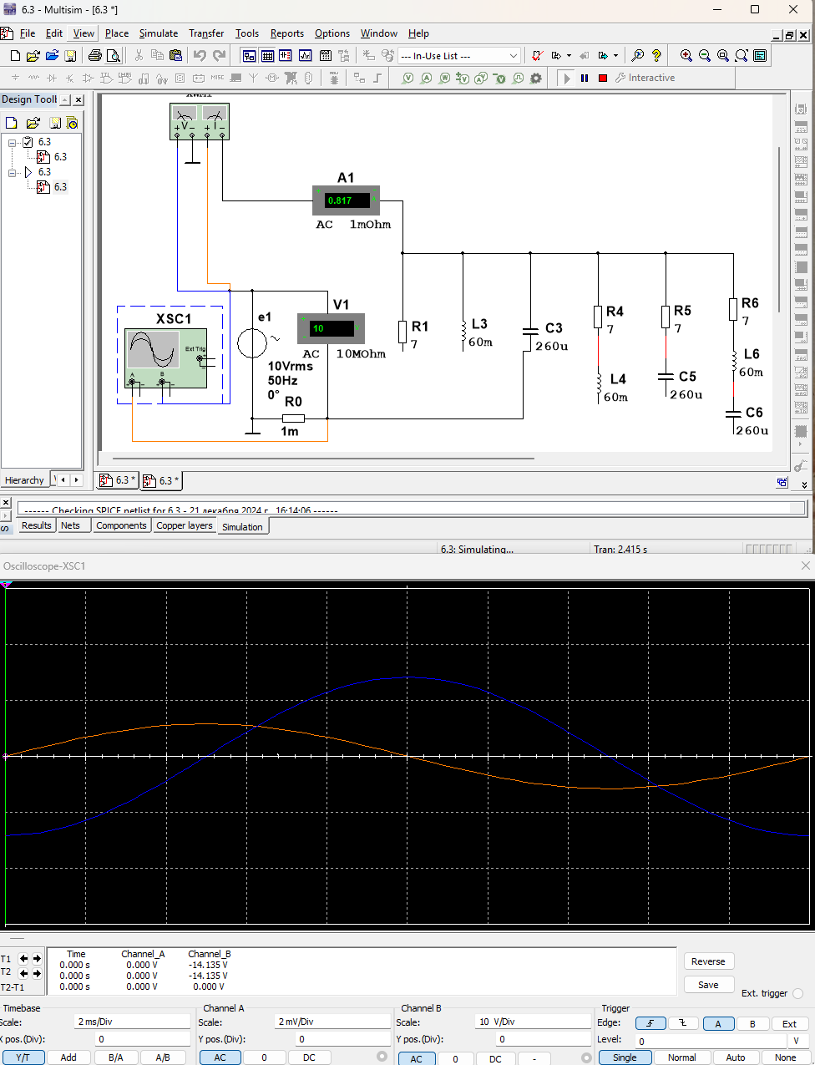
Задание 4. Провести измерения токов, напряжений и углов сдвига фаз между ними в ветвях, содержащих соответственно RL-, RC- и RLC-элементы.
С этой целью:
− установить частоту f = 50 Гц источника напряжения е₁ и подключить ветвь R4L4 к источнику, предварительно отключив ветвь с конденсатором С3. Показания приборов занести в табл. 6.3. Угол ϕ определить косвенным методом, воспользовавшись осциллограммами напряжения и тока ветви или из показания ваттметра XWM1.
Для удобства измерений изменяйте чувствительность каналов и длительность развёртки осциллографа.
Рассчитать полное Z₄, активное R₄ и реактивное X_{L4} сопротивления ветви R4L4 и занести в табл. 6.3. Убедиться, что ток i в RL-ветви отстаёт по фазе от напряжения u на угол ϕ ₄ = arctg(X_{L4}/R₄); скопировать (или зарисовать) в отчёт осциллограммы напряжения и тока RL-ветви;
Т а б л и ц а 6.3
Ветвь | Измерено |  |  |  | Рассчитано
Ветвь | U,  B |  | I,  A |  |  | ϕ,  град |  | Z = U/I,  Ом |  | R = Zcosϕ,  Ом | X = Zsinϕ,  Ом
R₄L₄ |  | 10 |  | 0.497 |  |  | 67 |  | 20.12 | 7.86 | 18.52
R₅C₅ |  | 10 |  | 0.709 |  |  | 54 |  | 14.1 | 8.29 | 11.4
R₆L₆C₆ |  | 10 |  | 1.038 |  |  | 36 |  | 9.633 | 7.79 | 5.66
− повторить предыдущее задание для ветви R5C5, предварительно отключив четвёртую ветвь. Убедиться, что ток i в RC-ветви опережает по фазе напряжения u на угол ϕ₅ = arctg(-X_{C} /R₅);
− скопировать (или зарисовать) осциллограммы напряжения и тока RC-ветви;
− повторить предыдущее задание для ветви с элементами R6, L6 и С6, предварительно отключив пятую ветвь. Убедится, что в RLC-ветви угол сдвига фаз ϕ₆ между напряжением и током зависит от величины реактивного сопротивления
X₆ = X_{L6} − X_{C6}.
Если при частоте f = 50 Гц, угол ϕ₆ = arctg(X_{L6} − X_{C6})/R₆ > 0, то, уменьшив частоту до 20…30 Гц, угол ϕ₆ изменит свой знак, и наоборот, если при f = 50 Гц, угол ϕ₆ < 0, то, увеличив частоту f до 100…120 Гц, ток будет отставать по фазе от напряжения, при этом угол ϕ₆ > 0.

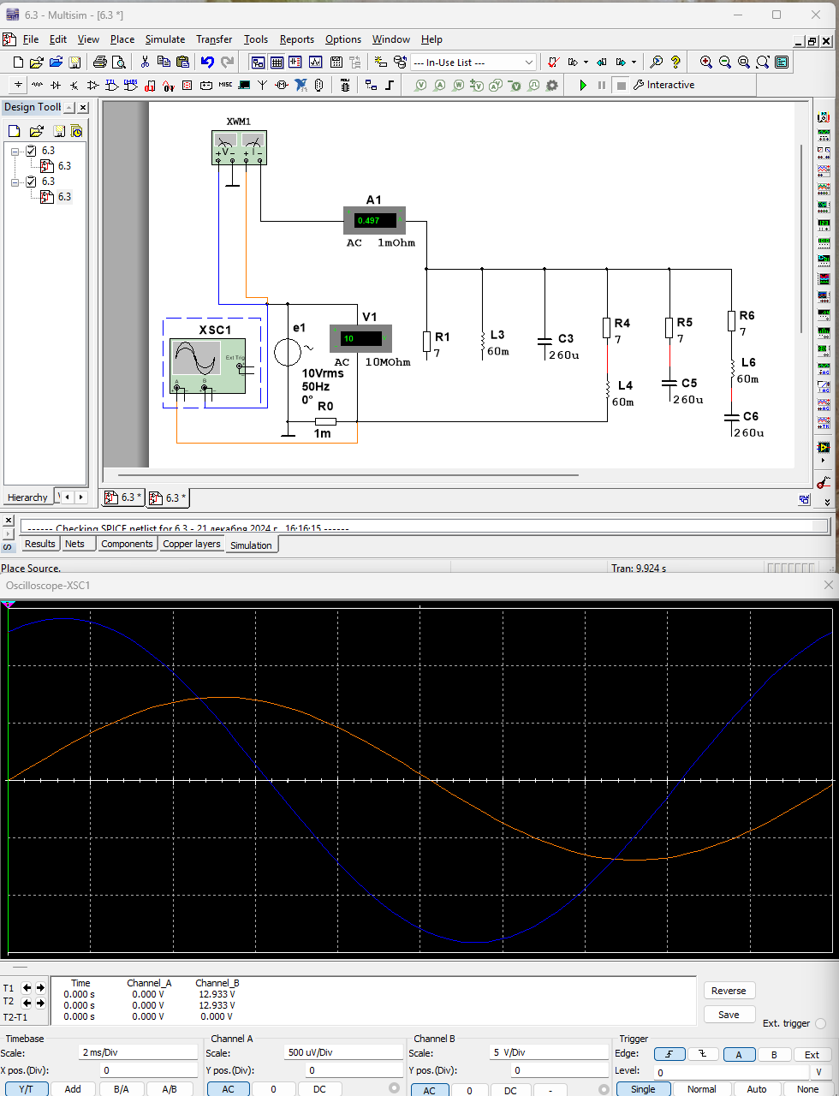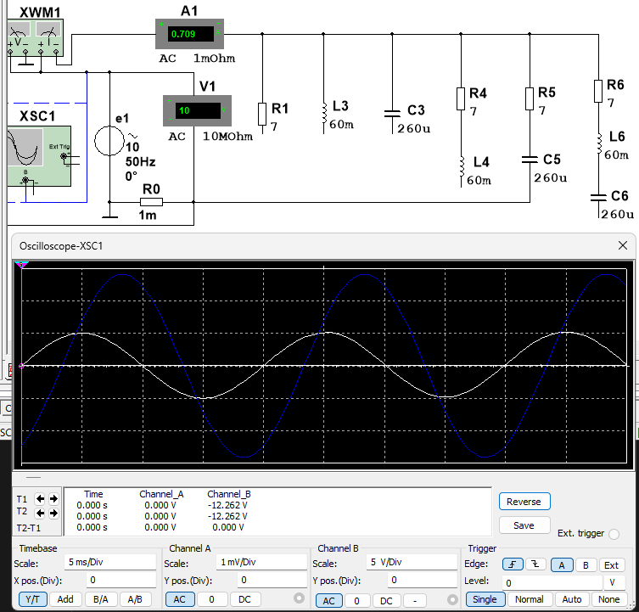
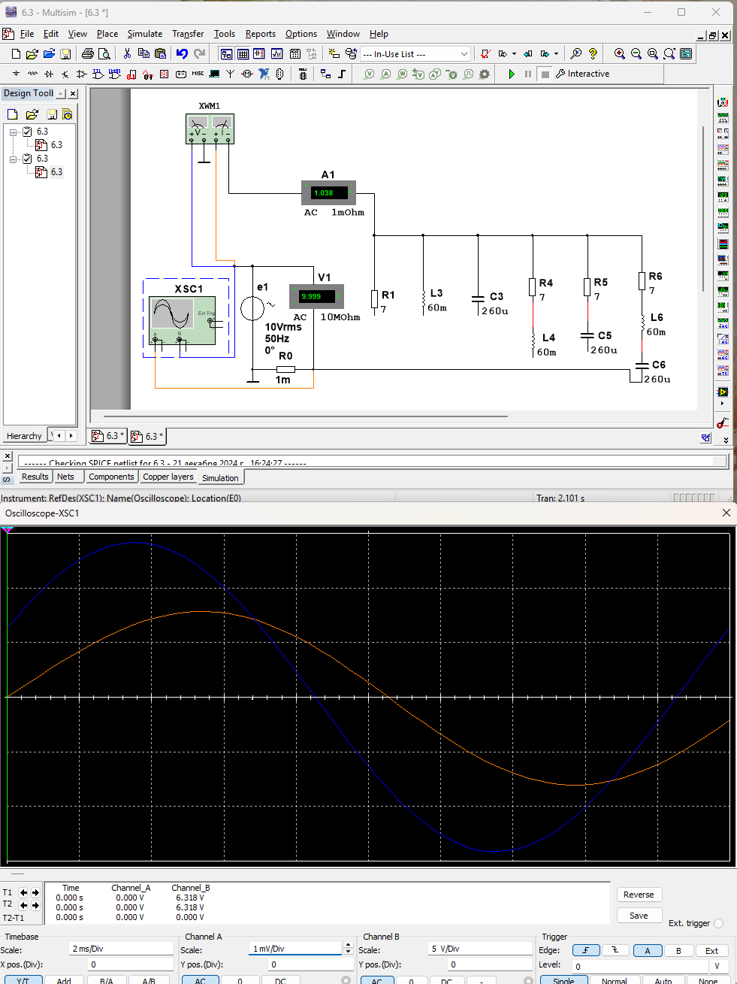

Выводы по работе:
В ходе работы мы сдеалли Практическое ознакомление с установившимися синусоидальными режимами в последовательных RL-, RC-, RLC-цепях.

Отчет принял преподаватель ______________________________ (Ф.И.О)
“ ” ________________ 2026 г.
__________________ (подпись преподавателя)

